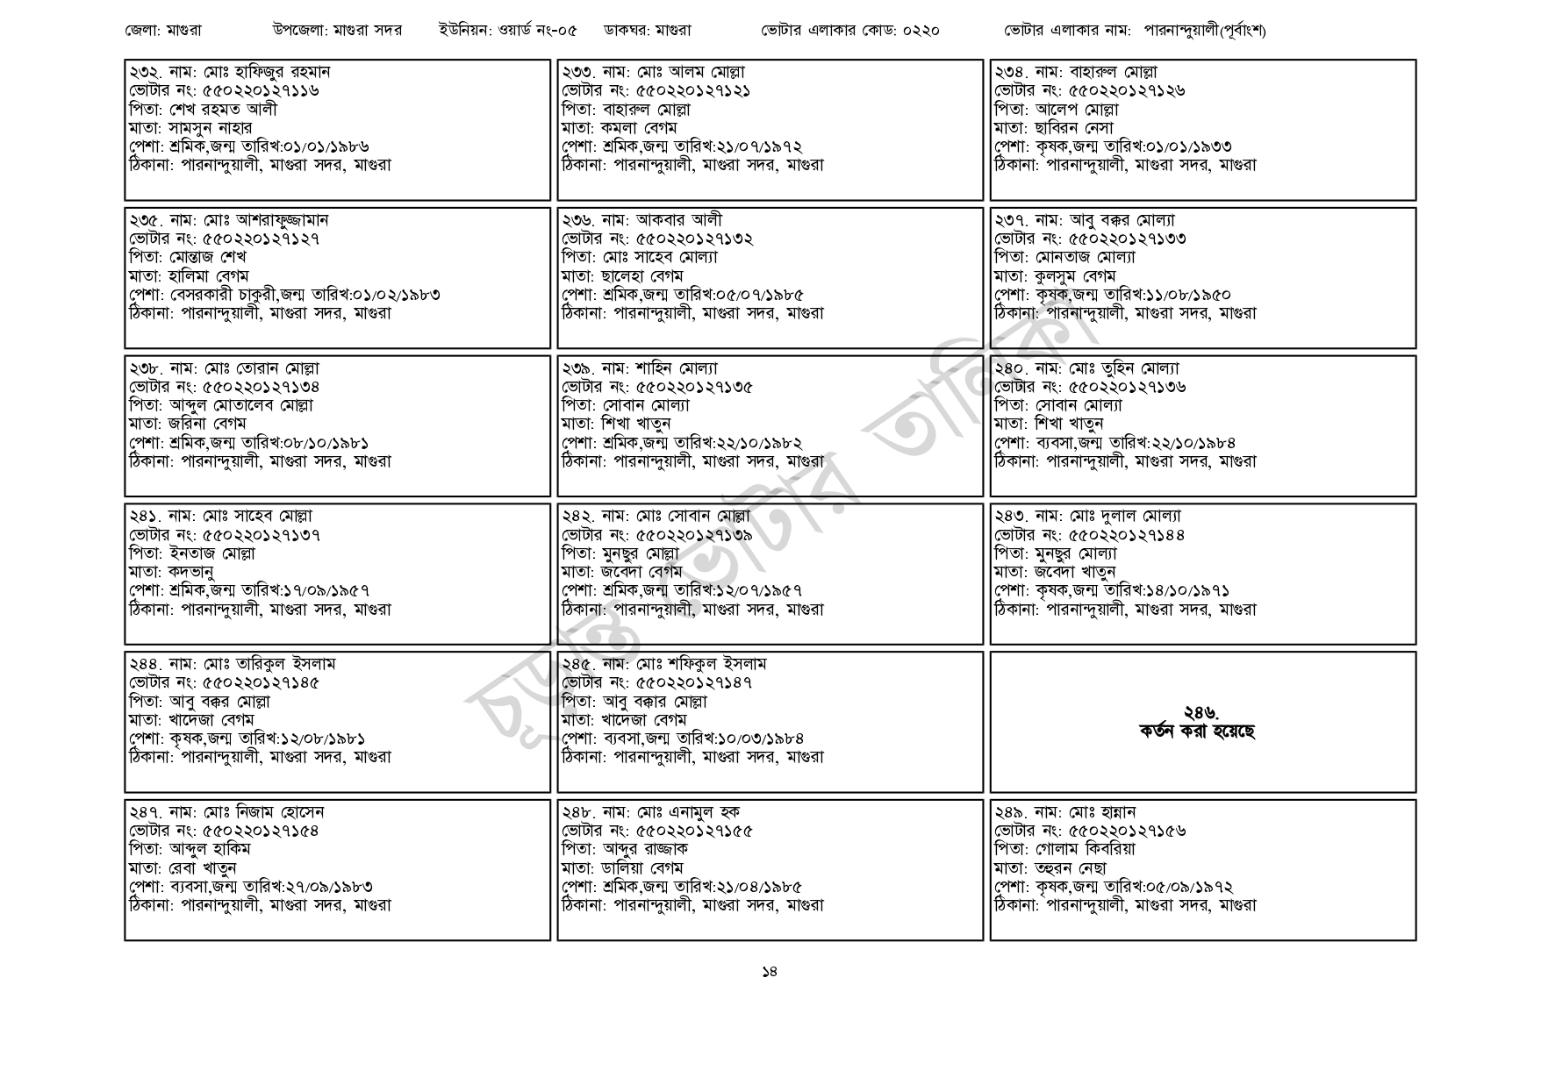
জেলা: মাগুরা
উপজেলা: মাগুরা সদর
ইউনিয়ন: ওয়ার্ড নং-০৫
ডাকঘর: মাগুরা
| ২৩২. নাম: মোঃ হাফিজুর রহমান
[ভোটার নং: ৫৫০ 2201 27116 পিতা: শেখ রহমত আলী
মাতা: সামসুন নাহার
পেশা: শ্রমিক,জন্ম তারিখ:০১/০১/১৯৮৬
ঠিকানা: পারনান্দুয়ালী, মাগুরা সদর, মাগুরা
২৩৫. নাম: মোঃ আশরাফুজ্জামান
[ভোটার নং: ৫৫0220127127 পিতা: মোন্তাজ শেখ
মাতা: হালিমা বেগম
পেশা: বেসরকারী চাকুরী,জন্ম তারিখ:০১/০২/১৯৮৩
ঠিকানা: পারনান্দুয়ালী, মাগুরা সদর, মাগুরা
২৩৮. নাম: মোঃ তোরান মোল্লা [ভোটার নং: ৫৫০220127134 পিতা: আব্দুল মোতালেব মোল্লা মাতা: জরিনা বেগম
পেশা: শ্রমিক,জন্ম তারিখ:০৮/১০/১৯৮১
ঠিকানা: পারনান্দুয়ালী, মাগুরা সদর, মাগুরা
| ২৪১. নাম: মোঃ সাহেব মোল্লা
[ভোটার নং: ৫৫0220127137 পিতা: ইনতাজ মোল্লা
মাতা: কদভানু
পেশা: শ্রমিক,জন্ম তারিখ:১৭/০৯/১৯৫৭
ঠিকানা: পারনান্দুয়ালী, মাগুরা সদর, মাগুরা
| ২৪৪. নাম: মোঃ তারিকুল ইসলাম
ভোটার নং: ৫৫০ 2201 27145 পিতা: আবু বক্কর মোল্লা
মাতা: খাদেজা বেগম
পেশা: কৃষক,জন্ম তারিখ: ১২/০৮/১৯৮১
ঠিকানা: পারনান্দুয়ালী, মাগুরা সদর, মাগুরা
২৪৭. নাম: মোঃ নিজাম হোসেন
[ভোটার নং: ৫৫50220127154 পিতা: আব্দুল হাকিম
মাতা: রেবা খাতুন
পেশা: ব্যবসা,জন্ম তারিখ:২৭/০৯/১৯৮৩
ঠিকানা: পারনান্দুয়ালী, মাগুরা সদর, মাগুরা
| ২৩৩. নাম: মোঃ আলম মোল্লা [ভোটার নং: ৫৫0220127121 পিতা: বাহারুল মোল্লা
মাতা: কমলা বেগম
ভোটার এলাকার কোড: ০২২০
পেশা: শ্রমিক,জন্ম তারিখ:২১/০৭/১৯৭২ ঠিকানা: পারনান্দুয়ালী, মাগুরা সদর, মাগুরা
| ২৩৬. নাম: আকবার আলী [ভোটার নং: ৫৫0220127132 পিতা: মোঃ সাহেব মোল্যা মাতা: ছালেহা বেগম
পেশা: শ্রমিক,জন্ম তারিখ:০৫/০৭/১৯৮৫ ঠিকানা: পারনান্দুয়ালী, মাগুরা সদর, মাগুরা
| ২৩৯. নাম: শাহিন মোল্যা [ভোটার নং: ৫৫0220127135 পিতা: সোবান মোল্যা মাতা: শিখা খাতুন
পেশা: শ্রমিক,জন্ম তারিখ:২২/১০/১৯৮২ ঠিকানা: পারনান্দুয়ালী, মাগুরা সদর, মাগুরা
| ২৪২. নাম: মোঃ সোবান মোল্লা
[ভোটার নং: ৫৫০2201271 পিতা: মুনছুর মোল্লা মাতা: জবেদা বেগম
পেশা: শ্রমিক,জন্ম তারিখ:১২/০৭/১৯৫৭ ঠিকানা: পারনান্দুয়ালী, মাগুরা সদর, মাগুরা
২৪৫. নাম: মোঃ শফিকুল ইসলাম [ভোটার নং: ৫৫০220127147 পিতা: আবু বক্কার মোল্লা মাতা: খাদেজা বেগম
পেশা: ব্যবসা,জন্ম তারিখ: ১০/০৩/১৯৮৪ ঠিকানা: পারনান্দুয়ালী, মাগুরা সদর, মাগুরা
| ২৪৮. নাম: মোঃ এনামুল হক
[ভোটার নং: ৫৫০220127155 পিতা: আব্দুর রাজ্জাক
মাতা: ডালিয়া বেগম
পেশা: শ্রমিক,জন্ম তারিখ:২১/০৪/১৯৮৫ ঠিকানা: পারনান্দুয়ালী, মাগুরা সদর, মাগুরা
ভোটার এলাকার নাম: পারনান্দুয়ালী(পূর্বাংশ)
২৩৪. নাম: বাহারুল মোল্লা
[ভোটার নং: ৫৫0220127126 পিতা: আলেপ মোল্লা
মাতা: ছাবিরন নেসা
পেশা: কৃষক,জন্ম তারিখ:০১/০১/১৯৩৩ ঠিকানা: পারনান্দুয়ালী, মাগুরা সদর, মাগুরা
| ২৩৭. নাম: আবু বক্কর মোল্যা ভোটার নং: ৫৫0220127133 পিতা: মোনতাজ মোল্যা
মাতা: কুলসুম বেগম
পেশা: কৃষক,জন্ম তারিখ:১১/০৮/১৯৫০ ঠিকানা: পারনান্দুয়ালী, মাগুরা সদর, মাগুরা
| ২৪০. নাম: মোঃ তুহিন মোল্যা [ভোটার নং: ৫৫0220127136 পিতা: সোবান মোল্যা মাতা: শিখা খাতুন
পেশা: ব্যবসা,জন্ম তারিখ: ২২/১০/১৯৮৪ ঠিকানা: পারনান্দুয়ালী, মাগুরা সদর, মাগুরা
| ২৪৩. নাম: মোঃ দুলাল মোল্যা
ভোটার নং: ৫৫০220127144 পিতা: মুনছুর মোল্যা
মাতা: জবেদা খাতুন
পেশা: কৃষক,জন্ম তারিখ:১৪/১০/১৯৭১ ঠিকানা: পারনান্দুয়ালী, মাগুরা সদর, মাগুরা
২৪৯. নাম: মোঃ হান্নান
246.
কর্তন করা হয়েছে
ভোটার নং: ৫৫0220127156
পিতা: গোলাম কিবরিয়া
মাতা: তহুরন নেছা
পেশা: কৃষক,জন্ম তারিখ:০৫/০৯/১৯৭২ ঠিকানা: পারনান্দুয়ালী, মাগুরা সদর, মাগুরা
১৪

